«Проделки Тетушки Хворобушки»
сценарий развлечения на улице детей с родителями.
Старшая группа.

Действующие лица: Тетушка Хворобушка – родитель

Материал: санки, скакалки – вожжи, юбки, платки.

Вед: Здравствуйте, ребята!
Мальчишки и девчата!
Приветствую вас от души,
Дорогие малыши!
Товарищи взрослые, и вам – привет!
А больше приветов у меня нет.
Впрочем, почему же нет?
Я еще раз всем, всем, всем говорю – здравствуйте!
Давайте поздороваемся не совсем обычным способом. Когда я скажу: «Здравствуйте», все дети крикнут: «Салют!» и помашут рукой. Давайте попробуем. Здравствуйте! (дети приветствуют ведущего).
Мужчинам предлагаю поздороваться по-французски. Вот так: «Бонжур!» и послать воздушный поцелуй.
Итак, репетируем. Здравствуйте! (мужчины здороваются).
Женщин попрошу поздороваться по-восточному. Для этого ладони нужно сложить перед грудью, сделать маленький поклон, и сказать: « Салам алейкум!». Здравствуйте!
Теперь здороваемся все вместе, но каждый по-своему: дети – «Салют!»,
папы – «Бонжур!», мамы – «Салам алейкум!».

Вед: Ребята, давайте назовем свои имена, чтобы узнать кто сегодня пришел в лес.
(Дети передают мяч и называют свое имя вместе с родителями)

Вед: Вы все дружные ребята
Вы ребята – дошколята.
Никого не обижаем
Дружно, весело играем.
Никого в беде не бросим.
Не отнимем, а попросим.
Пусть всем будет хорошо,
Будет весело, светло.
Давайте посоревнуемся
«Кто быстрее передаст олимпийский огонь»

Вед: Над землею закружила
Вновь зима свой хоровод.
Пусть здоровье, радость, силу
Зимний спорт нам принесет.
Все мы скажем: "Нет!" простуде.
Нам морозы нипочем.
Мы дружить с коньками будем,
С клюшкой, шайбой и мячом.

Начинаем зимний праздник.
Будут игры, будет смех
И веселые забавы
Приготовлены для всех.
Вы готовы!
Дети: - Да!
Отправляемся тогда!
Вед: Прежде нам надо отгадать с вами загадки.

Ой, насыпало снежка!
Вывожу коня – дружка.
За веревочку узду
Через двор коня веду.

С горки вниз на них лечу
А назад я их тащу? (САНКИ)

Сразу два лихих коня
В зимний лес несут меня! (лыжи)

Под шум трибун
Под ветра свист
Гоняет шайбу : (хоккеист)

Как наглаженный платок,
Гладкий, ровный наш : (каток)

Старший брат - болельщик он,
Он ушел на : (стадион)

Час на ножке скачет Алка,
А в руках свистит : (скакалка)

Не догонит нас мороз
Мы бежим на лыжах : (кросс)

Вед: Молодцы ребята. А кто из вас знает какой нынче год? (Лошади)
Давайте и мы с вами превратимся в лошадок и наездников.
(Папа лошадка, ребенок наездник. Скакалка на шее у папы, ребенок догоняет)

Эстафета «Кто быстрее на лошадке»
Эстафета «Кто быстрее на санках»

Вед: Вы ребята смелые?
Ловкие, умелые?
Это надо доказать,
Выходите поиграть!

Игра «Гори-гори ясно» бег вокруг ребят, кто быстрее.(приз игрушка)

Вед: У меня в руках посылка, кто угадает тот и получает,

Игра «Да – нет»

Вед: Давайте за руки возьмемся и в круг скорее соберемся.
Только я скажу «Пищалки» - очень дружно вы пыхтите.
Если я скажу «Смешинки» - вы рассмейтесь от души!
Если я скажу» «Пыхтелки» - очень дружно вы пыхтите!
Если я скажу «Кричалки» - стой на месте и кричи!
Если я скажу «Визжалки» - то скорее вы визжите,
Если я скажу «Мычалки» - то мычите дружно вы!

Вед: Продолжаем мы играть, веселиться и скакать.
Вы ребята не зевайте все заданья выполняйте!
Следующее задание «Снежный бой» - дети бросают снежки в родителей.

Выходит Тетушка Хворобушка.
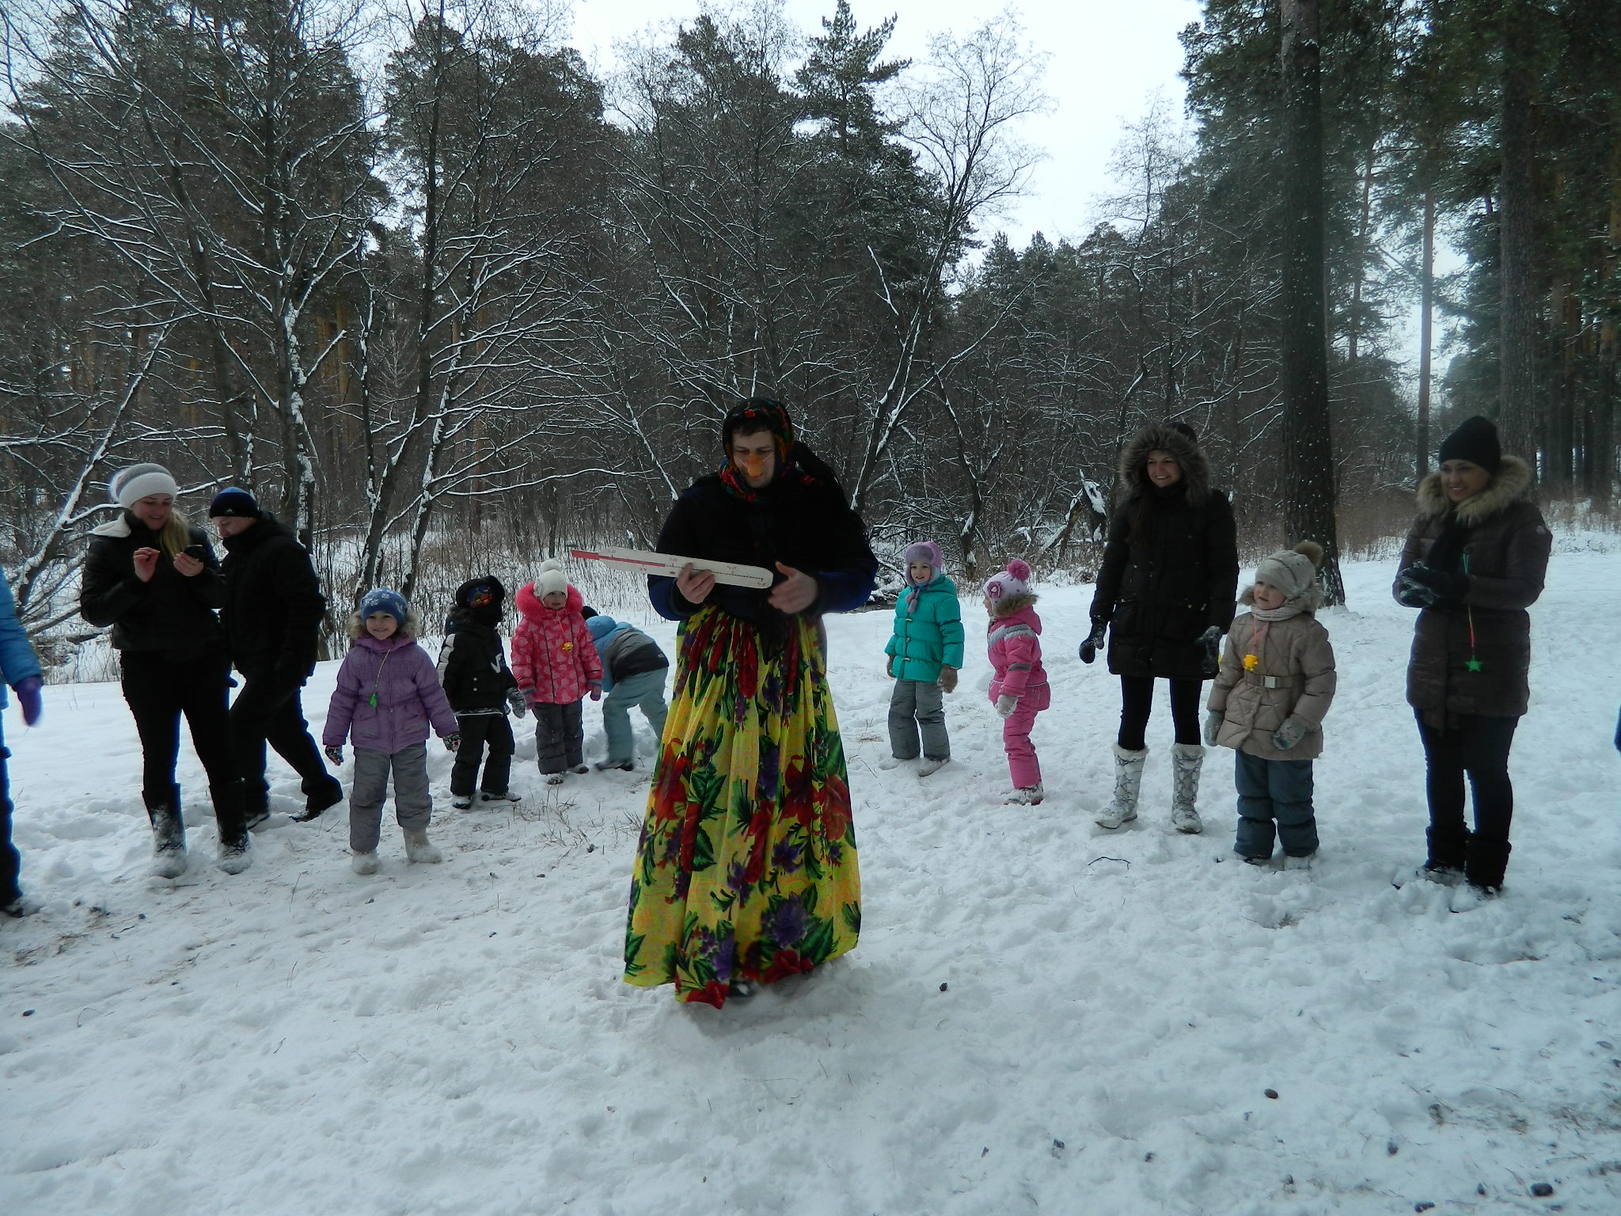

Тетушка Хворобушка: Это кто тут кричит, кто в меня снежки бросает.
Вот чихну и уберечься не сумеете
А сразу сильно заболеете.
А я поставлю вам укольчик,
Раздам таблетки и валидольчик.

Вед: А вы кто?

Тет. Хворобушка: Я Тетушка Хворобушка, ведь ваши дети все больные, у меня есть градусник, можем температуру измерить.( предлагает градусник)
Вед: Что вы, наши дети все здоровы и никто не болен здесь, можешь убедиться сама. Ребята, давайте будем предавать градусник, а тетушка Хворобушка его будет догонять.
«Передай градусник»

Вед: А еще наши дети умеют быстро одеваться. Вот посмотри.

Эстафета «Кто быстрее наденет юбку и платок,
пробежит и вернется»

Игра «Разиня» - нужно взять быстро конфетки.

Тетушка Хворобушка: Молодцы у вас ребята, я поняла
Что надо со спортом дружить,
Поэтому буду на стадион ходить,
А вас разрешите я угощу,
Витамины вам - дать хочу.

УГОЩЕНИЕ

Вед: Вот настал момент прощания,
Будет краткой наша речь:
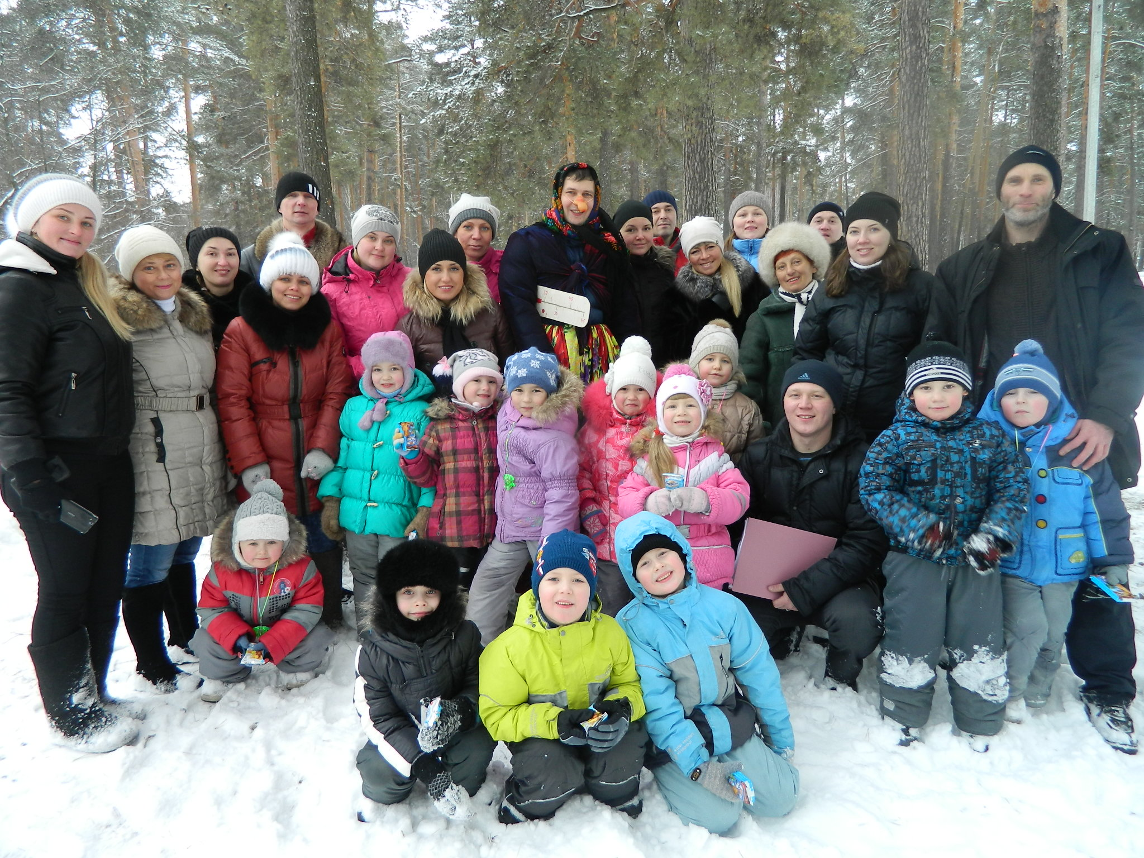
Говорим вам: «До свидания»
До счастливых, новых встреч!»

